Консультация для родителей

«Детское экспериментирование на прогулке

и его влияние на развитие познавательной активности»

(средняя группа)

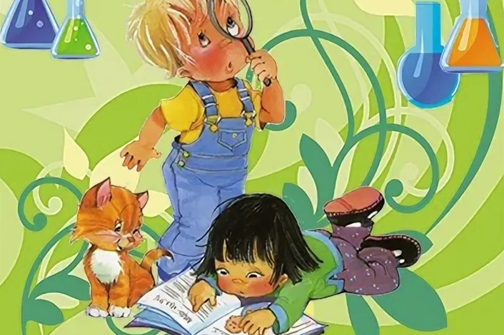
«Расскажи - и я забуду,
покажи - и я запомню,
дай попробовать - и я пойму».
(Китайская пословица)

Воспитатель: Фокина И.Ю.

Ярославль 2022г

«Пятилетний малыш выходит гулять. Вокруг много интересного. Но самое привлекательное - большущая лужа в самой середине двора, в которой весело отражается весеннее солнышко. А что если кинуть в лужу камешек? Испугается солнышко или нет? От камушков по воде расходятся по воде круги. Лужа морщится. От маленького камушка - немножко. От большого - по воде расходятся широкие круги. Надо бы еще камушков, но их почему-то не оказывается под рукой. Зато в воду летит большая глыбина почерневшего апрельского снега.
Глыбина плюхается с тяжелым звуком и начинает смешно оседать - подтаивает. По поверхности плывут темные пятна крупных льдинок, какой - то мусор… Видно, прятался внутри глыбины. А это что такое? Старый пузырек из под гуаши. На донышке - немного краски. Ну-ка пузырек отправляйся в лужу! В воде причудливым рисунком возникают призрачные красновато - бурые полосы. Возьмем палку, слегка помешаем ею водную муть: волны меняют направление, цветные полоски закручиваются спирально. Что дальше?..»
Примерно такую картину наблюдал однажды весной Николай Николаевич Поддъяков - замечательный психолог, академик РАО, руководитель Лаборатории умственного воспитания Института дошкольного воспитания.
Что делал малыш? Баловался? Отнюдь нет. По мнению Н. Н. Поддъякова занимался наисерьёзнейшим делом - экспериментировал.
На сегодняшний период в дошкольном образовании особенно остро стоит проблема организации основного вида детской деятельности в познании окружающего мира - экспериментирования. Эта деятельность, равноценно влияет на развитие личности ребёнка также, как и игровая. В идеале наличие этих двух истинно детских видов деятельности является благоприятным условием для развития дошкольников.
Экспериментирование - это активная деятельность, направленная на активный поиск решений задач, выдвижение предположений, реализацию выдвинутой гипотезы в действии и построение доступных выводов.
В процессе эксперимента идет обогащение памяти ребенка, активизируются его мыслительные процессы, так как постоянно возникает необходимость совершать операции анализа и синтеза, сравнения, классификации и обобщения, познания закономерностей и явлений окружающего мира. В процессе экспериментирования дошкольник получает возможность удовлетворить присущую ему любознательность, почувствовать себя учёным, исследователем, первооткрывателем.
Китайская пословица гласит: «Расскажи - и я забуду, покажи - и я запомню, дай попробовать - и я пойму». Усваивается всё прочно и надолго, когда ребёнок слышит, видит и делает сам. Вот на этом и основано активное внедрение детской опытно-экспериментальной деятельности.
Дети дошкольного возраста по своей природе пытливые исследователи окружающего мира, поэтому организация детского экспериментирования, которая понимается нами как особый способ духовно - практического освоения действительности, направлена на создание таких условий, в которых предметы наиболее ярко обнаруживают свою сущность, скрытую в обычных ситуациях. Поисковая активность, выраженная в потребности исследовать окружающий мир, заложена генетически и является одним из главных и естественных проявлений детской психики.
С самого рождения детей окружают различные явления природы: летним днем они видят солнце и ощущают теплый ветер, зимним вечером с удивлением смотрят на луну, темное небо в звездах, чувствуют, как мороз пощипывает щеки. Собирают камни, рисуют на асфальте мелом, играют с песком, водой - предметы и явления природы входят в их жизнедеятельность, являются объектом наблюдений.
Наша задача - сформировать у детей познавательную инициативу, умение сравнивать (различать и объединять) вещи и явления, устанавливать простые связи и отношения между ними, то есть упорядочивать свои представления о мире.
Экспериментирование пронизывает все сферы детской деятельности: прием пищи, игру, занятия, прогулку, сон. На прогулке юные исследователи решают другие важные проблемы: что произойдет со снегом, если занести в тёплое помещение, как освободить бусинки из ледяного плена и т. п.
Чтобы дать знание детям и наполнить их головы интересным содержанием нужно с детьми проводить различные опыты: с песком, воздухом, водой, с тенью, с магнитом.

Опыты с воздухом:
- дышим воздухом (в стакан с водой дуем через соломинку, появляются пузырьки);
- у нас есть вдох и выдох;
- сколько весит воздух;
- можно ли поймать воздух?
- бывает ли воздуху холодно?

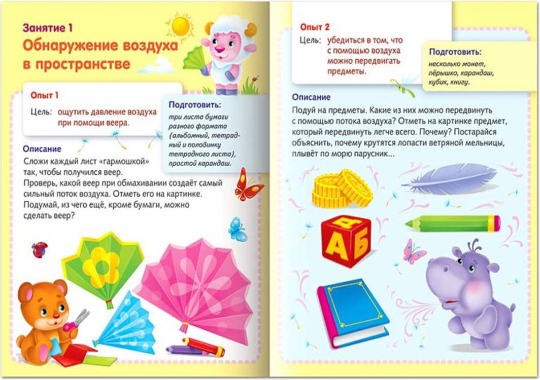

Из опытов дети узнают, что воздух есть везде, он прозрачный, легкий, не заметный. Воздух нужен для дыхания всем живым существам: растениям, животным, человеку.
Продолжаем знакомить детей с песком и глиной, их свойствами. Вместе с ними экспериментируем с песком:
- песчаный конус (течения песка);
- свойства насеянного песка;
- свойство мокрого песка;
- песочные часы.

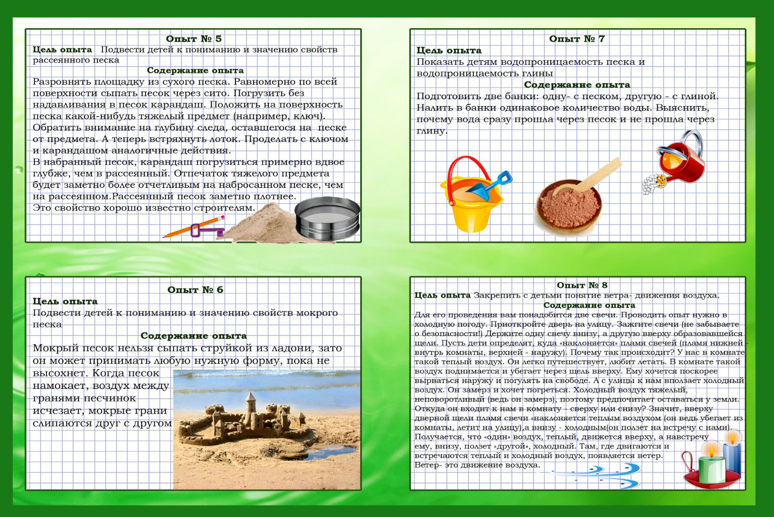

Познавательный интерес ребенка развивается в процессе экспериментирования с жидкостями. На примере воды можно познакомить детей со свойствами жидкостей:
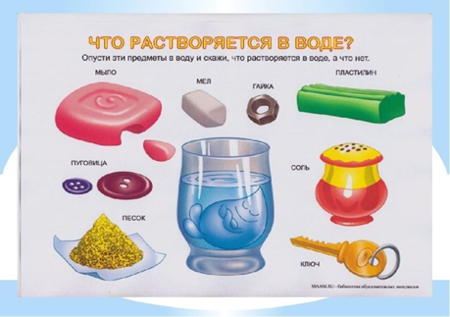
- прозрачная вода;
- вода принимает форму;
- замёрзшая вода;
- тающий лёд;
- где вода?
- что растворяется в воде?

Дети по природе своей - исследователи. Неутолимая жажда новых впечатлений, любознательность, постоянное стремление экспериментировать, самостоятельно искать новые сведения о мире традиционно рассматриваются - как важнейшие черты детского поведения. Исследовательская, поисковая активность - естественное состояние учить - значит сделать шаг - в неизведанное. Это огромная возможность для детей думать, пробовать, искать, экспериментировать, а самое главное - делать выводы.
Наша задача - помочь детям в проведении этих исследований, сделать их полезными.
При экспериментировании должна соблюдаться техника безопасности.
1. Бери только нужные для работы материалы.
2. С сыпучими предметами работай на подносе.
3. Окончив работу, положи все на место.

Прогулка - это замечательное время, когда взрослый может постепенно приобщать малыша к тайнам природы - живой и неживой, а у ребенка появляется возможность экспериментировать в естественных условиях, (опыты с песком, снегом, почвой и т. д.) Наблюдение за сосульками, снежинками, лужами после дождя, солнцем, радугой.
С помощью наблюдения дети познают внешние параметры объектов природы (окрас, строение, запах и д. р.) и приобретают различные навыки, направленные на познание.

